Гинекологическое кресло-кровать Welle B06
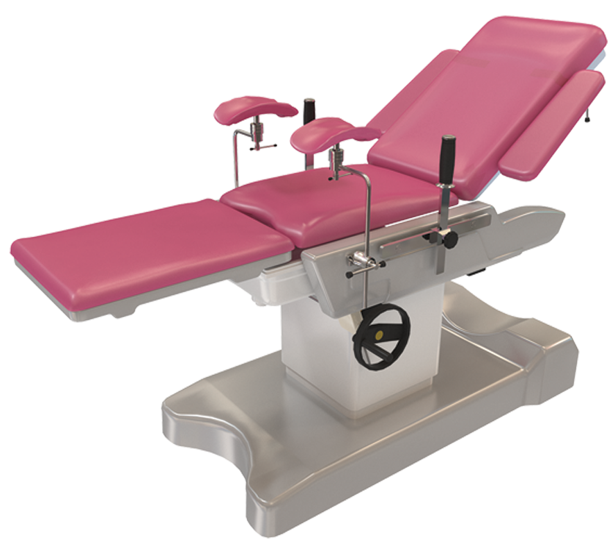
Бренд:
Kranz
Страна-производитель:
Китай

Полное описание
Подробнее о производителе
WelleB06 – многофункциональное гинекологическое кресло-кровать изготовлено и разработано в соответствии с современными потребностями рынка. Предназначено для родовспоможения, акушерских процедур и обследований, а также для различного рода гинекологических операций. Перемещение кровати вверх/вниз, изменение наклона, регулировка спинной секции контролируются гидравлическим приводом и газовыми пружинами. Гинекологическое кресло-кровать удобно в управлении.
Кресло-кровать обладает низким уровнем шума при эксплуатации. Наличие дополнительной ножной секции создает удобство медицинскому персоналу, в случае необходимости ножную секцию можно убрать.
Все покрытия - лоток из нержавеющей стали, пластмассовые изделия - подлежат очистке.

